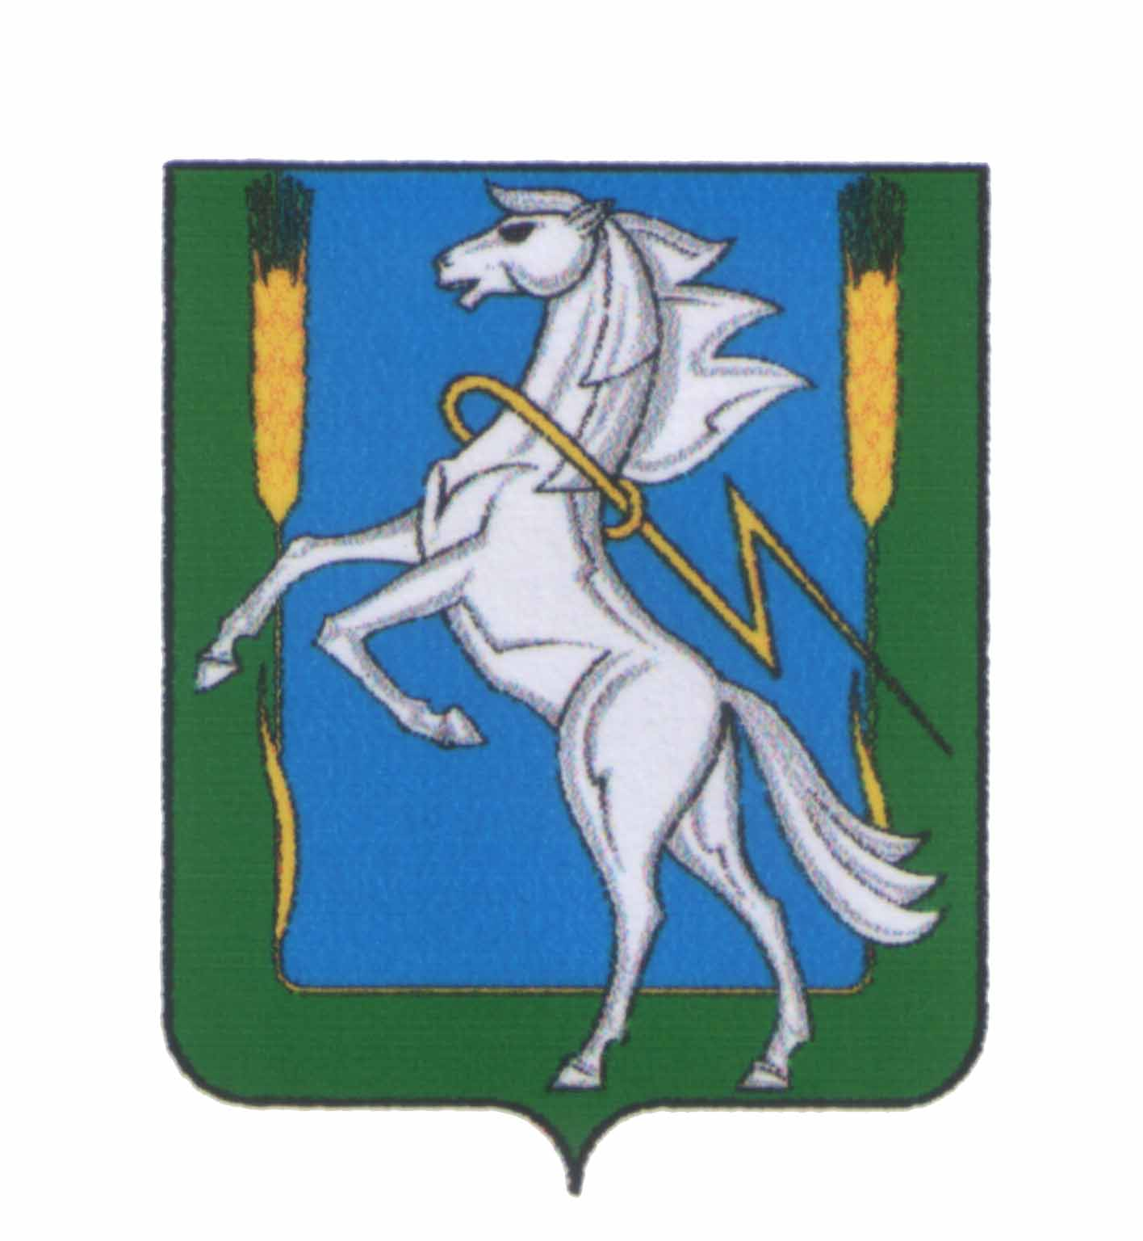

СОВЕТ ДЕПУТАТОВ
Мирненского сельского поселения
Сосновского муниципального района Челябинской области
третьего созыва

РЕШЕНИЕ

от «21» декабря 2018г. № 40

О проведении встречи с кандидатами
на должность главы Мирненского
сельского поселения Сосновского
муниципального района
Челябинской области

Совет депутатов Мирненского сельского поселения

РЕШАЕТ:

1. Организовать встречу, с кандидатами на должность Главы Мирненского сельского поселения Сосновского муниципального района Челябинской области, по адресу: п.Мирный. ул.Ленина, д.12 каб.№4 (Администрация Мирненского сельского поселения) 11.01.2019г. в 16,00ч.
2. Поручить техническому секретарю Конкурсной комиссии известить претендентов на должность Главы Мирненского сельского поселения Сосновского муниципального района Челябинской области в письменной форме о дате и времени проведения встречи.
3. Контроль за исполнением настоящего решения оставляю за собой.

Председатель Совета депутатов
Мирненского сельского поселения

_______________ Н.А. Гузь
М.п.

